**МІНІСТЕРСТВО ОСВІТИ І НАУКИ УКРАЇНИ**

**ХАРКІВСЬКИЙ КОМП′ЮТЕРНО-ТЕХНОЛОГІЧНИЙ**

**КОЛЕДЖ НТУ «ХПІ»**

**ЗВІТ**

**ПРО ВИКОНАННЯ**

**ПРАКТИЧНОЇ РОБОТИ № 6**

з дисципліни

«Теорія масового обслуговування»

Варіант № 2

Виконала: Перевірив

студентка гр. ОПК-414 викладач

Вознюк Д. В. Фесенко Д. В.

Харків 2018

**ПРАКТИЧНА РОБОТА №6**

**«Багатоканальна замкнута СМО з найпростішими потоками»**

**Тема роботи:** Моделювання багатоканальної замкнутої СМО.

**Мета роботи:** Змоделювати роботу багатоканальної замкнутої системи масового обслуговування вантажівки.

**Вихідні дані роботи**

Відомо середній час поступлення вимог на обслуговування, рівний 10 хв., котрий підтінюються експоненціальному закону розподілу вірогідності. В системі масового обслуговування три канали. Потрібно змоделювати процес функціонування системи.

**Хід виконання практичної роботи**

1. Потрібно промоделювати роботу багатоканальної системи масового обслуговування – замкнутою з експоненціальним законом поступлення вимог на обслуговування, використовуючи дані, задані в умові.
2. Для цього генеруємо в програмі GPSS World код:

NAK STORAGE 3

************************

GENERATE ,,,10

MASH ADVANCE (Exponential(1,0,10))

ENTER NAK

TRANSFER ALL,KAN1,KAN3,3

KAN1 SEIZE CAN1

ASSIGN 1,CAN1

TRANSFER ,COME

SEIZE CAN2

ASSIGN 1,CAN2

TRANSFER ,COME

KAN3 SEIZE CAN3

ASSIGN 1,CAN3

COME LEAVE NAK

ADVANCE (Exponential(1,0,2))

RELEASE P1

TRANSFER ,MASH

************************

GENERATE 480

TERMINATE 1

START 1

1. Починаємо симуляцію:

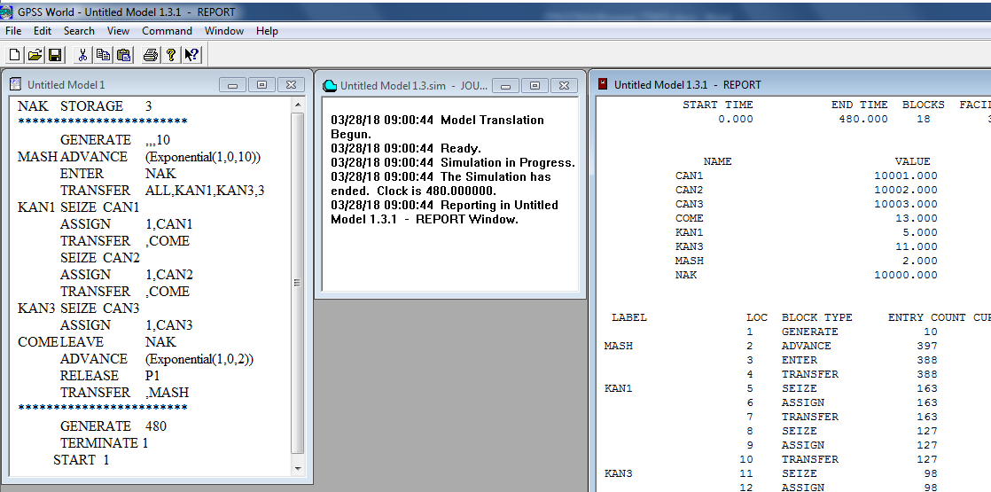

Рисунок 1 – Симуляція багатоканальної СМО

1. Знаходимо оптимальну завантаженість каналів, щоб параметр AVE. C. не повинен перевищувати 1. У моєму випадку AVE. C.=0,169

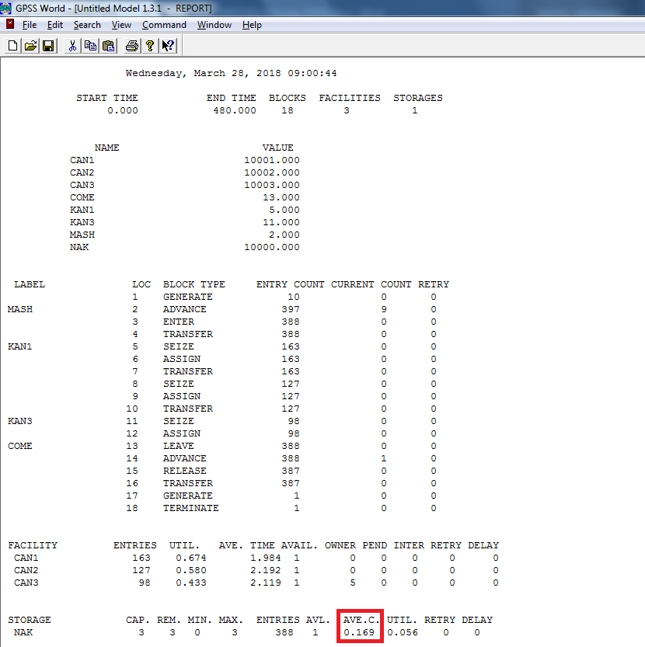

Рисунок 2 – Оптимальна завантаженість каналів

**Питання до захисту**

**Покажіть середній час застосування кожного каналу обслуговування?**

Відповідь:

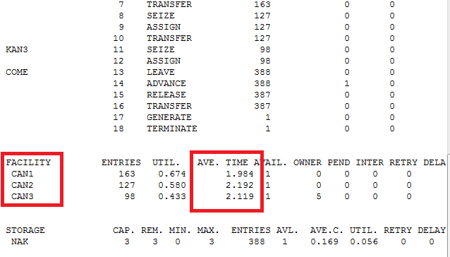

Рисунок 3 - Середній час застосування кожного каналу обслуговування

**Покажіть коефіцієнт застосування кожного каналу обслуговування?**

Відповідь:

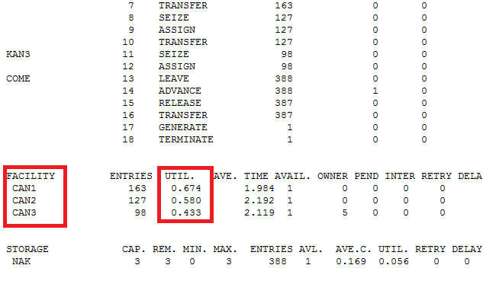

Рисунок 4 - Коефіцієнт застосування кожного каналу обслуговування

**Покажіть число входів в кожний канал обслуговування?**

Відповідь:

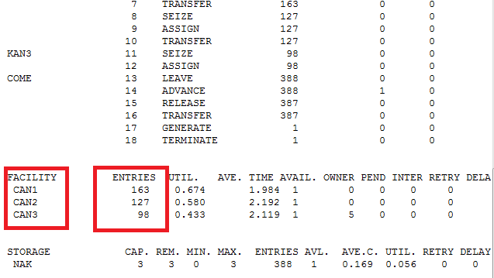

Рисунок 5 - Число входів в кожний канал обслуговування

Роботу виконала: Роботу перевірив:

студентка гр. ОПК-414 викладач

Вознюк Д. В. Фесенко Д. В.